Diagrama de proceso

Estado del Arte:

Tema: Talleres de manteniminento automotriz.

Límites espaciotemporales: Colombia.

Palabras clave: Mantenimiento, talleres, autos, carros, automotriz,

Subtemas: reparación, sincronización, revisión.

Empresas Relacionadas afines:

<https://multitecnicars.com/nosotros/>

Un centro integral de reparación y mantenimiento vehicular.

**Durante 30 años viene trabajando en el sector automotriz** ha ido evolucionando para poder adaptarse a las necesidades del mercado en cuanto fiabilidad seguridad e innovación proyectando a nuestros clientes calidad en todos nuestros servicios.

**MULTISERVICIO TECNICAR´S ASOCIADOS S.A.S,** certificado en reparación y mantenimiento electromecánico, latonería y pintura de vehículos automotores multi-marca que confirma nuestro compromiso de mejorar continuamente como clave del éxito para garantizar un mejor servicio a nuestros clientes.

Adicionalmente los controles de calidad que se aplican en los procesos el eficiente desempeño de un grupo de talento humano capacitado aplicando la mejor tecnología existente en el mercado hacen que el proceso sea altamente competitivo.

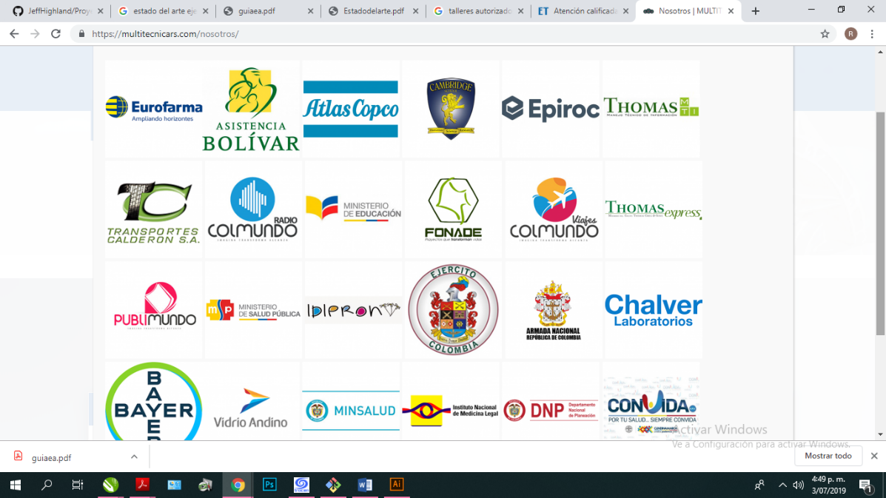

<https://www.adianteapps.com/info/aplicacion-movil-para-concesionarios-vehiculos-usados>

**App móvil para concesionarios y talleres**



Concesionarios, talleres y vendedores de vehículos de segunda mano ya pueden crear su propia app móvil de forma rápida, sencilla y económica gracias al creador de aplicaciones de adiante apps.

### ¿Por qué crear una app móvil para mi empresa de venta de vehículos?

Cada día se descargan millones de aplicaciones móviles, lo cual representa una oportunidad para que tu negocio sea descubierto por nuevos clientes, así como la posibilidad de disponer de tu catálogo en el móvil. Estarás vendiendo desde cualquier lugar.

Además, gracias a las notificaciones push, podrás enviar información con las últimas ofertas, recepción de nuevos vehículos, actualización del catálogo, apertura de nuevas tiendas ¡Adelántate a tus competidores!

### Funcionalidades de tu aplicación móvil

Con tu [adiante app](https://www.adianteapps.com/" \o "crea tu propia app móvil iPhone y Android) puedes:

* Incluye tu catálogo de vehículos, sus descripciones técnicas, fotografías, etc.
* Geolocalización de tu concesionario, con indicaciones GPS para que tus nuevos clientes puedan localizarlo con facilidad
* Envía notificaciones push, mensaje tipo whatsapp, con las novedades
* Integra las noticias de tu blog
* Integra tu twitter y facebook
* Añade los vídeos de youtube
* Contacto a través de formulario, teléfono, o email. Podrán llamarte simplemente pulsando sobre la pantalla
* y mucho más...

### ¿Cómo creo mi propia app?

Tener tu **aplicación iPhone y android** es muy sencillo. Sólo tienes que:

### Crear la app con el editor

Desde tu [cuenta de adiante apps](https://www.adianteapps.com/users/sign_up). decide los contenidos de tu app añadiendo [distintos módulos](https://www.adianteapps.com/help/modules) (calendario de eventos, noticias, vídeo en directo, encuestas, lista de canciones, galería de fotos, twitter, lista de vídeos y muchos más).

### Previsualiza tu app

Después la previsualizas en tu móvil usando nuestra app gratuita **Adiante Drafts** disponible en la [**App Store**](https://itunes.apple.com/app/adiante-drafts/id556025897?mt=8)**y en**[**Google Play**](https://play.google.com/store/apps/details?id=com.adianteventures.adianteapps.adiantedrafts).

### Dale a publicar

Cuando ya lo tienes todo listo le das al botón Publicar y nosotros nos encargamos del resto.

## Ventajas de adiante apps

### Sin tener que programar

Todo se hace a través de nuestro sencillo gestor de contenidos. Adiante app es muy fácil de usar.



### Multiplataforma

Haces tus apps para iPhone y para Android. Las publicas en el App Store y en Google Play



### Rentable y sin inversión inicial

Puedes sacarle dinero a tu app añadiendo publicidad de Google o cobrando a los negocios por aparecer en tu app.



### Tu app mejora sin hacer nada

Porque estamos continuamente evolucionando adiante apps, cada vez con más funcionalidades.



### Personalízala con tus contenidos y colores

Tienes decenas de [módulos para añadir tus contenidos](https://www.adianteapps.com/help/modules). Personaliza la app con tus colores de marca.



### Actualizaciones instantáneas

Incluso una vez publicada, puedes cambiarla siempre que quieras sin coste.



### Es fácil y rápido

Nuestro editor es muy sencillo de usar y puedes tener tu app lista en apenas 10 minutos.



### Ves el resultado final

En todo momento ves cómo va a quedar tu app en tu propio móvil.



### Aplicaciones bonitas

Porque cuidamos el diseño de tu app, tu app será única.